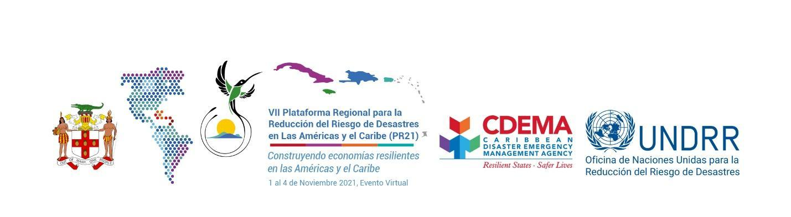

NOTA CONCEPTUAL
Título: Sesión paralela 6, Gobiernos locales, gestión medioambiental y RRD: abordar las amenazas múltiples y apoyar a los más vulnerables
Fecha y hora: miércoles, 3 de noviembre de 2021 (Día 3)
9:00 AM - 10:00 AM hora de Jamaica, Zona Horaria del Este (Jamaica, Panamá, México, Perú)
Sede: Virtual
Organización anfitriona: Gobierno de Jamaica
Organización coanfitriona: Agencia Caribeña para la Gestión de Emergencias y Desastres (CDEMA)
Agencias contribuyentes: Colombia, OPS, ONU Ambiente

OBJETIVOS

La sesión utilizará la narración y vídeos animados para alcanzar los siguientes objetivos:
- Promover el intercambio de experiencias entre diferentes países y regiones que han integrado con éxito la RRD, la adaptación al cambio climático y la gestión de sistemas medioambientales en los procesos de los gobiernos locales.
- Examinar los riesgos sistémicos en un entorno de amenazas múltiples, incluidas las pandemias, utilizando un enfoque multisectorial.
- Avanzar en la implementación de las prioridades 1 y 2 (meta E) del Marco de Sendai mediante la identificación de factores comunes y mejores prácticas como planes, políticas, marcos jurídicos, programas y gobernanza local de RRD que puedan ser reproducidos por otros países y/o regiones.
- Examinar los retos a los que se enfrentan los niveles nacional y local para responder a las amenazas relacionadas con el clima, al tiempo que se responde a la pandemia de COVID-19.

RESULTADOS MEDIBLES

- Narración de historias y videos animados compartidos en los medios.
- Informe de sesión.
- Red/CoP.

DESCRIPCIÓN GENERAL

Los países y las regiones han integrado con éxito acciones de RRD y gestión de sistemas medioambientales en los gobiernos locales mientras trabajan para alcanzar los Objetivos de Desarrollo Sostenible. A pesar de los éxitos, la integración sigue enfrentándose a desafíos, algunos de los cuales son la coherencia de las políticas, la falta de coordinación y colaboración y, en los últimos tiempos, el impacto de la pandemia de COVID-19, unido a los efectos del cambio climático. La pandemia de COVID-19 presenta una serie de retos y obliga a los gobiernos locales y a los actores de la salud ambiental y del cambio climático a examinar las realidades de un entorno de riesgo sistémico ya agravado. Por lo tanto, es necesario que se adopte un enfoque de “perspectiva de red” para la gobernanza del riesgo a fin de contrarrestar eficazmente el riesgo sistémico. Es primordial adoptar un enfoque integral de la gestión del riesgo de desastres.
La sesión, por lo tanto, aborda el problema de la coherencia entre las políticas de RRD, la gestión ambiental, la adaptación al cambio climático y el desarrollo y revela algunas de las soluciones para tratar esta cuestión. La sesión se concentra en el rol de los gobiernos locales y los sectores de soporte en la provisión de incentivos, como soluciones basadas en la naturaleza y el ecoturismo, además de oportunidades que apoyen un enfoque integrado y sostenible para lograr la RRD en el contexto de la toma de decisiones y las inversiones tanto en materia de desarrollo como de gestión ambiental. La sesión también apunta a ofrecer mejores prácticas para la gestión de la pandemia COVID-19, la reducción del riesgo de desastres y la construcción de resiliencia.
Resiliencia significa la capacidad de “resistir a” o de “resurgir de” un choque. La resiliencia de una comunidad con respecto a los posibles eventos que resulten de una amenaza se determina por el grado al que esa comunidad cuenta con los recursos necesarios y es capaz de organizarse tanto antes como durante los momentos apremiantes (Fuente: definición de UNISDR). Para asegurar economías resilientes es crucial empezar en el nivel de la comunidad o del gobierno local. Esta sesión reunirá a expertos y profesionales en este campo para examinar las buenas prácticas y los progresos realizados en estas áreas. La sesión también destacará las áreas prioritarias de Sendai y documentará los logros regionales en materia de estrategias de RRD.
La cuestión de la coherencia de las políticas es de particular importancia para la región dado que la construcción de la resiliencia exige un enfoque integral en toda agenda de desarrollo nacional. Un enfoque integral para la RRD requiere consideraciones de planificación que consideren las necesidades específicas. Los pequeños Estados insulares en desarrollo (PEID) son los más vulnerables a los desastres de origen natural debido a su tamaño y su situación económica. Por lo tanto, las acciones que apuntan a alcanzar la resiliencia económica deberían basarse en una planificación inclusiva y el desarrollo sostenible. Así, la estrategia cohesiva para la reducción del riesgo identifica una serie de áreas para fortalecer y apoyar a la vez que se tienen en cuenta las ambiciones económicas.
El rol de los gobiernos locales en apoyar la cohesión y sostener la RRD, la ACC y las intervenciones ambientales es fundamental. A este respecto, una serie de estrategias internacionales de reducción del riesgo apoyan el papel de los sistemas de gobernanza local en la consecución del desarrollo sostenible. Es prudente que las inversiones que apuntan al desarrollo sostenible se basen en el riesgo y sean examinadas en este sentido. Dados los desafíos globales que plantean los desastres, las acciones prioritarias que informan las orientaciones legislativas o normativas deberían traducirse en beneficios a largo plazo para salvaguardas económicas. Sin embargo, los problemas ambientales no pueden considerarse por separado del potencial de crecimiento económico y de los recursos naturales identificados. De ahí la necesidad de un monitoreo y evaluación continuos para fundamentar las decisiones. Proteger y restaurar nuestros ecosistemas y recursos naturales es vital para el desarrollo sostenible.
Los desastres causan pérdidas anuales estimadas en 314 mil millones de dólares solo en el ambiente construido, lo que provoca un retroceso en las ganancias en materia de desarrollo en los países afectados y obstruye la posibilidad de alcanzar un desarrollo sostenible. Se estima que el cambio climático acentuará aún más estas pérdidas en las próximas décadas (Fuente: Manual para líderes de los gobiernos locales, UNDRR). Dadas las tensiones económicas causadas por los desastres de origen natural, es fundamental examinar el papel de los gobiernos locales, la gestión ambiental y la sostenibilidad del medio ambiente en reforzar la reducción del riesgo de desastres y construir economías resilientes. Una revisión integral de los proyectos y programas para identificar sinergias entre la RRD, la gestión ambiental y los sistemas de gobernanza local brinda la oportunidad de asegurar un enfoque específico para los recursos.
El objetivo general de esta sesión es esbozar los requerimientos para la reducción del riesgo a través de la gobernanza local. Asegurar inversiones en la reducción del riesgo de desastres y la construcción de resiliencia protegerá el desarrollo sostenible y la continuidad económica de las comunidades urbanas. La gestión del riesgo de desastres debería considerar incentivos que contribuyan a un mejor bienestar económico y social. La sesión resaltará algunas de las limitaciones y oportunidades potenciales además de buenas prácticas en este sentido.

PREGUNTAS QUE LA SESIÓN BUSCARÁ RESPONDER

- ¿Cómo se puede promover una mayor coherencia entre políticas, legislación y planificación para RRD, gestión ambiental, adaptación al cambio climático y desarrollo a nivel nacional y local? ¿Cómo pueden los gobiernos locales promover las conexiones entre la RRD y la gestión ambiental? ¿Qué ajustes se necesitan?
- ¿Cuáles son las limitaciones y oportunidades potenciales para los sistemas de gobernanza y las estrategias locales de planificación para el desarrollo a fin de lograr una gestión ambiental sostenible y la RRD?
- ¿Cuáles son las buenas prácticas en materia de gobernanza local y gestión ambiental que apoyen la RRD en la región? ¿Qué lecciones se pueden aprender de la zona costera y los servicios ecosistémicos?
- ¿Qué pueden aprender los gobiernos locales de la COVID-19 para futuras pandemias y otros desastres (evaluación, lecciones, buenas prácticas, desafíos)?

